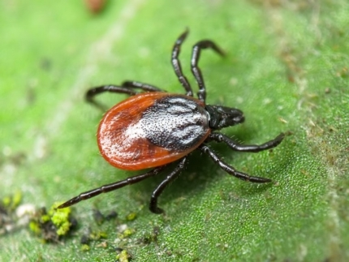
Наиболее опасные последствия для человека среди насекомых представляют клещи. Эти насекомые обитают в лесах, парках, на дачных участках. Они «поджидают» жертв на траве или на земле, с деревьев клещи не прыгают. Клещ цепляется за проходящую мимо жертву и до нескольких часов ищет место для укуса. Клещи являются переносчиками болезней человека и животных.
Одним из факторов, провоцирующим увеличение численности клещей, являются, как ни странно, палы травы.
Нужно заметить, что клещи – это пища для многих животных: птиц, ящериц, лягушек, стрекоз, ос, пауков, жужелиц, муравьев. При выжигании травы – при умышленном уничтожении природных систем – мы уничтожаем и их. Резонными являются вопросы: «Станет ли птица искать клеща на выжженной земле? Полезет ли в пепел жаба? Как далеко убежит от огня ящерица или паук?». Более того, отмечается, что клещи гибнут от грибковых заболеваний. Однако пламя убивает и грибковые споры. Новая трава на выжженном участке, если и вылезет, то будет «стерильной» для клещей. Таким образом, пал является далеко не самым удачным способом борьбы с ними.
В природе нет ни хорошего, ни плохого, все в ней взаимосвязано и сбалансировано: любое вмешательство в конечном итоге обернется против самого человека. Поэтому не стоит бороться с живыми существами, а полезнее будет просто принять меры для защиты себя от укусов.
1. Не рекомендуется без особой надобности залезать в непроходимые чащи низкорослого кустарника (малина, ольха, орешник и т.д.).
2. Перемещаясь по лесной дороге, не срывайте ветки (этим действием, вы стряхиваете на себя с основного куста N-ое количество клещей).
3. Ноги должны быть полностью прикрыты (не рекомендуются шорты).
4. Спортивные штаны, трико (желательно с гладкой поверхностью) должны быть заправлены в носки.
5. Обязательно наличие головного убора (кепка, платок).
6. Длинные волосы желательно спрятать под головной убор.
7. После похода по лесу, необходимо проверить (стряхнуть) как верхнюю одежду, так и нижнее белье; осмотреть всё тело.
8. Обязательно расчесать волосы мелкой расчёской. Если вы обнаружили ползущего клеща, его необходимо сжечь. Клещи очень живучи, раздавить его невозможно.

